Анкета животного без владельца от 27.11.21г.
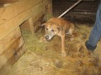 | Дата отлова, место (район, улица, дом) | Тркторозаводский район, ул, Латошинская,  СНТ “Винновский”
 | Пол животного | Самец - 1777
 | Дата вакцинации | 13.12.2021 г.
 | Дата кастрации/стерилизации | 13.12.2021 г.
 | Дата выпуска, место (район, улица, дом) | 15.12.2021 г.- среда обитания
 | Дата отлова, место (район, улица, дом) | Тркторозаводский район, ул, Латошинская,  СНТ “Винновский”
 | Пол животного | Самец – 1775-1977
 | Дата вакцинации | 13.12.2021 г.
 | Дата кастрации/стерилизации | 13.12.2021 г.
 | Дата выпуска, место (район, улица, дом) | 21.12.2021 г. – среда обитания
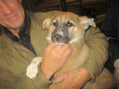 | Дата отлова, место (район, улица, дом) | Тркторозаводский район, ул, Латошинская,  СНТ “Винновский”
 | Пол животного | Самец - 1782
 | Дата вакцинации | 13.12.2021 г.
 | Дата кастрации/стерилизации | 13.12.2021 г.
 | Дата выпуска, место (район, улица, дом) | 15.12.2021 г.- среда обитания
 | Дата отлова, место (район, улица, дом) | Тркторозаводский район, ул, Латошинская,  СНТ “Винновский”
 | Пол животного | Самка - 1783
 | Дата вакцинации | 13.12.2021 г.
 | Дата кастрации/стерилизации | -
 | Дата выпуска, место (район, улица, дом) | 25.12.2021 г. - падеж
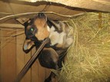 | Дата отлова, место (район, улица, дом) | Тркторозаводский район, ул, Латошинская,  СНТ “Винновский”
 | Пол животного | Самец - 1773
 | Дата вакцинации | 13.12.2021 г.
 | Дата кастрации/стерилизации | 13.12.2021 г.
 | Дата выпуска, место (район, улица, дом) | 21.12.2021 г. – среда обитания
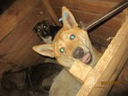 | Дата отлова, место (район, улица, дом) | Тркторозаводский район, ул, Латошинская,  СНТ “Винновский”
 | Пол животного | Самка - 1774
 | Дата вакцинации | 13.12.2021 г.
 | Дата кастрации/стерилизации | 13.12.2021 г.
 | Дата выпуска, место (район, улица, дом) | 21.12.2021 г. – среда обитания
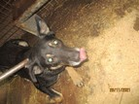 | Дата отлова, место (район, улица, дом) | Тркторозаводский район, ул, Латошинская,  СНТ “Винновский”
 | Пол животного | Самец - 1772
 | Дата вакцинации | 13.12.2021 г.
 | Дата кастрации/стерилизации | 13.12.2021 г.
 | Дата выпуска, место (район, улица, дом) | 15.12.2021 г.- среда обитания
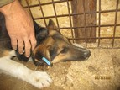 | Дата отлова, место (район, улица, дом) | Тркторозаводский район, ул, Латошинская,  СНТ “Винновский”
 | Пол животного | Самка - 1771
 | Дата вакцинации | 13.12.2021 г.
 | Дата кастрации/стерилизации | 13.12.2021 г.
 | Дата выпуска, место (район, улица, дом) | 15.12.2021 г.- среда обитания
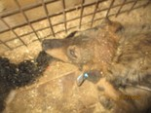 | Дата отлова, место (район, улица, дом) | Тркторозаводский район, ул, Латошинская,  СНТ “Винновский”
 | Пол животного | Самец - 1779
 | Дата вакцинации | 13.12.2021 г.
 | Дата кастрации/стерилизации | 13.12.2021 г.
 | Дата выпуска, место (район, улица, дом) | 21.12.2021 г. – среда обитания
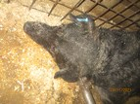 | Дата отлова, место (район, улица, дом) | Тркторозаводский район, ул, Латошинская,  СНТ “Винновский”
 | Пол животного | Самка – 1776
 | Дата вакцинации | 13.12.2021 г.
 | Дата кастрации/стерилизации | 13.12.2021 г.
 | Дата выпуска, место (район, улица, дом) | 21.12.2021 г. – среда обитания

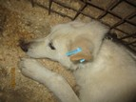 | Дата отлова, место (район, улица, дом) | Тракторозаводский район, ул. Левитана
 | Пол животного | Самец - 1769
 | Дата вакцинации | 13.12.2021 г.
 | Дата кастрации/стерилизации | 13.12.2021 г.
 | Дата выпуска, место (район, улица, дом) | 21.12.2021 г. – среда обитания

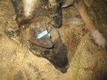 | Дата отлова, место (район, улица, дом) | Тракторозаводский район, ул. Костюченко
 | Пол животного | Самец - 1781
 | Дата вакцинации | 13.12.2021 г.
 | Дата кастрации/стерилизации | 13.12.2021 г.
 | Дата выпуска, место (район, улица, дом) | 21.12.2021 г. – среда обитания

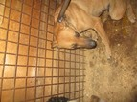 | Дата отлова, место (район, улица, дом) | Тракторозаводский район, ул. им Ладыгина
 | Пол животного | Самка - 1778
 | Дата вакцинации | 13.12.2021 г.
 | Дата кастрации/стерилизации | 13.12.2021 г.
 | Дата выпуска, место (район, улица, дом) | 15.12.2021 г. – среда обитания
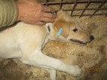 | Дата отлова, место (район, улица, дом) | Тракторозаводский район, ул. им Ладыгина
 | Пол животного | Самец - 1770
 | Дата вакцинации | 13.12.2021 г.
 | Дата кастрации/стерилизации | 13.12.2021 г.
 | Дата выпуска, место (район, улица, дом) | 21.12.2021 г. – среда обитания
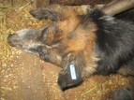 | Дата отлова, место (район, улица, дом) | Тракторозаводский район, ул. им Ладыгина
 | Пол животного | Самка - 1780
 | Дата вакцинации | 13.12.2021 г.
 | Дата кастрации/стерилизации | 13.12.2021 г.
 | Дата выпуска, место (район, улица, дом) | 21.12.2021 г. – среда обитания

